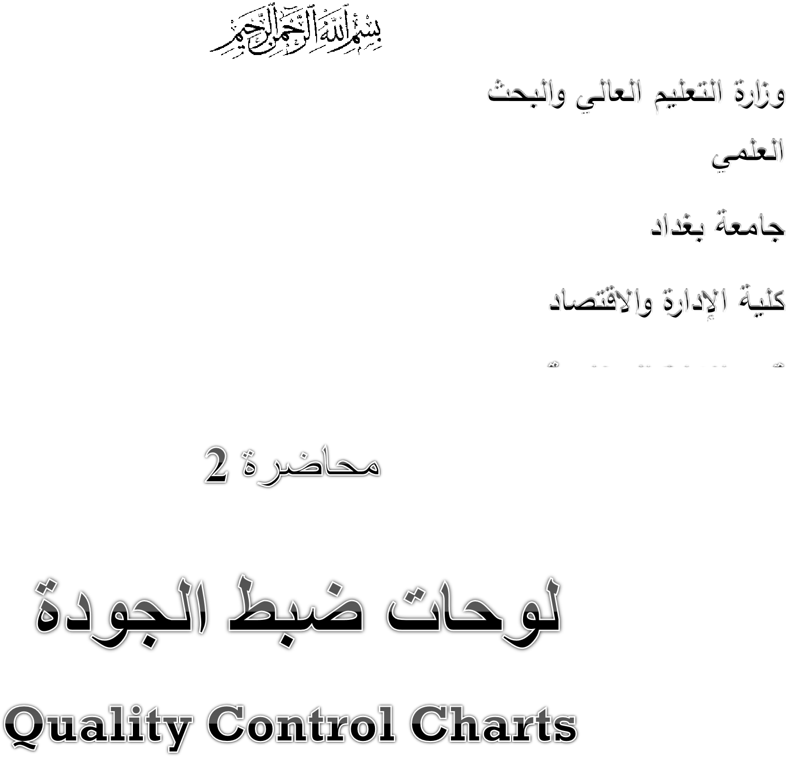

2020



**لوحات ضبط الجودة**

تعد لوحات ضبط الجودة واحد من التطبيقات المهمة لأسلوب فحص العينة الإحصائية المستخدمة لقياس خصائص الجودة: المتغيرات الصفات.

ويمكن **تعريف** لوحات ضبط الجودة: على أنها وسيلة بيانية توضيحية بسيطة للرقابة على العملية خلال فترة من الزمن وتسمح للمديرين والعاملون بالتمييز بين التقلبات العشوائية المتأصلة بالعملية وبين الانحرافات التي تعود لأسباب خاصة وفريدة والتي قد تتطلب إجراء التعديل والمعالجة.

ومن الانواع الشائعة للوحات الضبط الاحصائي هي:

**لوحات الضبط للمتغيرات:** والمتغير هنا هو قياسي يمكن ان يأخذ اية قيمة من مجموعة قيم معينة، والتفتيش بالصفات المتغيرة يشتمل على قياس خاصية كمية لكل مفردة من مجتمع او لعينة مأخوذة من المجتمع.

**لوحات ضبط الصفات:** يشتمل على التفتيش بالصفات التمييزية حيث يتم تقييم خواص معينة وتصنيفها كمطابقة او غير مطابقة للمتطلبات ومثال عليها المصابيح الكهربائية، ) Go, No Go( المحددة من دون اجراء قياس اي نستطيع التمييز بين الصالح وغير الصالح.

* في لوحة التحكم للمتغيرات، يتم التعبير عن خصائص الجودة بالأرقام. لا يمكن ملاحظه العديد من خصائص الجودة )مثل وضوح الزجاج( إلا كخصائص، أي بتصنيفها إلى خدوش.

* تكلفه جمع البيانات للصفات اقل من تلك الخاصة بالمتغيرات.

**مزايا لوحات المتغيرات والصفات**

|  |  |  |  |  |  |  |
| --- | --- | --- | --- | --- | --- | --- |
|  | **الصفات** |  |  | **المتغيرات** |  |  |
| * وقت اقل، اقل مهارة * معدات مراقبه الجودة اقل * تقليل الاعمال الورقية * اقل الحسابية * سهله التنفيذ * سهولة الشرح او التنفيذ | | | * عينات أصغر * لا توجد مشاكل في حدود الحالات * إرشادات أفضل بشأن الجودة * سهولة التفسير * أكثر حساسية للتغيرات   نقاط أسرع نحو الإجراءات التصحيحية | | | ▪ |

**لوحات ضبط المتغيرات:** تستخدم هذه اللوحات إذا كانت المواصفات النوعية للمنتجات قابلة للقياس الكمي مثل: الطول، الوزن، الكثافة الحرارة.

وكذلك تستخدم لوحات المدى والمتوسط عندما يكون حجم العينة المسحوبة صغيراً نوعاً ما )أي يتكون من 10 وحدات او اقل.(

اما المتوسط والانحراف المعياري فتستخدم عندما يكون حجم العينة كبير نسبياً، وكذلك دقة لوحة الانحراف المعياري من ناحية الاستنتاجات، مثل الادوية والمواد الكيماوية.

1. المدى

CL = 𝑅̅ UCL = 𝐷4𝑅̅

LCL = 𝐷3𝑅̅

-----------------------------------

2. المتوسط

CL = 𝑋̿

UCL = 𝑋̿ + 𝐴2 𝑅̅ LCL = 𝑋̿ − 𝐴2 𝑅̅

-------------------------------------

3. المتوسط الحسابي

CL = 𝑋̿ UCL = 𝑋̿ + 𝐴1 𝜎̅

LCL = 𝑋̿ − 𝐴1 𝜎̅

4. الانحراف المعياري

CL = 𝜎̅

UCL = 𝐵2 𝜎̅

LCL = 𝐵1 𝜎̅

**مثال**: تنتج ماكنة خراطة أحد الاجزاء الميكانيكية، تبين من خلل الفحص ان الانتاج يتضمن وحدات معيبة، وتؤثر العيوب سلبي اً على مراحل النتاج اللاحقة. ومن خلال نظام ضبط الجودة سجلت البيانات الآتية:

المطلوب: إيجاد لوحات المتوسط والمدى ورسم تلك اللوحات.

|  |  |  |  |  |  |  |  |
| --- | --- | --- | --- | --- | --- | --- | --- |
| العينات | X1 | X2 | X3 | X4 | X5 | 𝑋̅ | R |
| 1 | 7 | 24 | 24 | 20 | 25 | 20 | 18 |
| 2 | 17 | 37 | 28 | 16 | 26 | 24.8 | 21 |
| 3 | 12 | 22 | 40 | 36 | 34 | 28.8 | 28 |
| 4 | 52 | 35 | 29 | 36 | 24 | 35.2 | 28 |
| 5 | 28 | 28 | 34 | 29 | 48 | 33.4 | 20 |

1. لوحة المدى

CL = 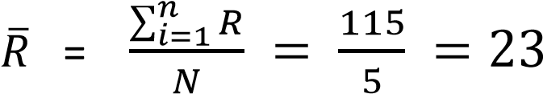 UCL = 𝐷4𝑅̅ = 2.11 ∗ 23 = 48.62

LCL = 𝐷3𝑅̅ = 0 ∗ 23 = 0

0

1

2

3

4

5

6

العينة

1

العينة

2

العينة

3

العينة

4

العينة

5

المدى

لوحة

الحد

الأعلى

الحد

الامتوسط

الأدنى

الحد

نلاحظ من الرسم أعلاه ان جميع نقاط المدى داخل حدود السيطرة

2. المتوسط 577.0 = 2𝐴

CL = 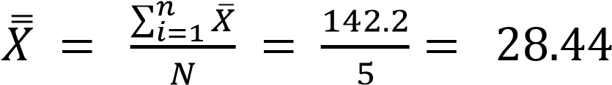

UCL = 𝑋̿ + 𝐴2 𝑅̅ = 28.44 + 0.577 ∗ 23 = 41.71

LCL = 𝑋̿ − 𝐴2 𝑅̅ = 28.44 − 0.577 ∗ 23 = 15.16



1

1.5

2

2.5

3

3.5

4

4.5

العينة

1

العينة

2

العينة

3

العينة

4

العينة

5

**المتوسط**

**لوحة**

الأعلى

الحد

الامتوسط

الحد

الأدنى

الحد

المتوسط

يتبين من خلال الرسم أعلاه بأن جميع النقاط داخل حدود السيطرة

--------------------------------------------------------------------

**مثال**: البيانات التالية تمثل القطر الداخلي اختيرت عشوائياً لاحد الأدوات الاحتياطية للحاسبات المنتجة في احد المصانع الالكترونية ل 16 عينة.

اوجد المتوسط الحسابي والانحراف المعياري.

|  |  |  |  |  |  |  |  |
| --- | --- | --- | --- | --- | --- | --- | --- |
| No  Sample | X1 | X2 | X3 | X4 | X5 | 𝑋̅ | 𝜎 |
| 1 | 28 | 29 | 25 | 25 | 24 | 26.2 | 2.17 |
| 2 | 25 | 25 | 25 | 28 | 27 | 26 | 1.41 |
| 3 | 28 | 28 | 29 | 25 | 24 | 26.8 | 2.16 |
| 4 | 29 | 25 | 25 | 26 | 25 | 26 | 1.73 |
| 5 | 25 | 25 | 28 | 25 | 24 | 25.4 | 1.52 |
| 6 | 25 | 24 | 24 | 25 | 24 | 24.4 | 0.55 |
| 7 | 25 | 25 | 25 | 25 | 24 | 24.8 | 0.55 |
| 8 | 25 | 25 | 25 | 25 | 24 | 24.8 | 0.45 |
| 9 | 25 | 25 | 25 | 28 | 27 | 26 | 1.41 |
| 10 | 24 | 25 | 24 | 25 | 24 | 24.4 | 0.55 |
| 11 | 24 | 25 | 24 | 25 | 24 | 24.4 | 0.55 |
| 12 | 24 | 25 | 25 | 25 | 24 | 24.6 | 0.55 |
| 13 | 24 | 24 | 25 | 25 | 24 | 24.4 | 0.55 |
| 14 | 26 | 29 | 28 | 24 | 23 | 26 | 2.55 |
| 15 | 24 | 25 | 25 | 28 | 27 | 25.8 | 1.64 |
| 16 | 25 | 29 | 28 | 28 | 23 | 26.6 | 2.51 |

1. المتوسط الحسابي للانحراف 342.1 = 1̅𝐴

CL = 𝑋̿

UCL = 𝑋̿ + 𝐴1 𝜎̅

LCL = 𝑋̿ − 𝐴1 𝜎̅

CL = 𝑋̿ = 24.78

UCL = 𝑋̿ + 𝐴1 𝜎̅ = 24.78 + (1.342 ∗ 1.30) = 26.92

LCL = 𝑋̿ − 𝐴1 𝜎̅ = 28.44 − (1.342 ∗ 9.35) = 23.03



22.5

23

23.5

24

24.5

25

25.5

26

26.5

27

العينة

1

2

3

4

5

6

7

8

9

10

11

12

13

14

15

16

**للانحراف**

**لوحة**

**المتوسط**

الأعلى

الحد

الامتوسط

الحد

الأدنى

الحد

المتوسط

يتبين من خلال الرسم أعلاه بأن جميع النقاط داخل حدود السيطرة

---------------------------------------------------------------------------------------------

2. الانحراف المعياري 089.2 = 2𝐵1 = 0 𝐵

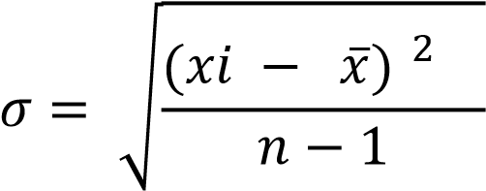

CL = 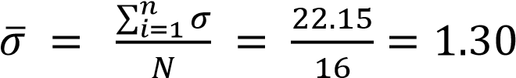 UCL = 𝐵2 𝜎̅ = 2.089 ∗ 1.30 = 2.71

LCL = 𝐵1 𝜎̅ = 0 ∗ 9.35 = 0

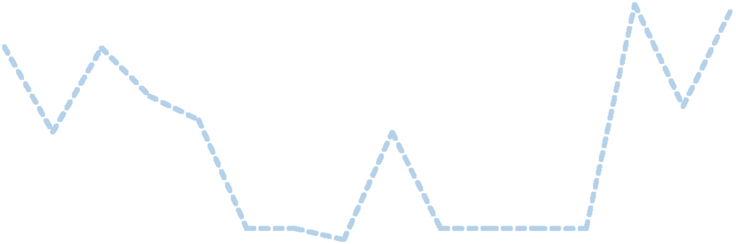

0

0.5

1

1.5

2

2.5

3

العينة

1

2

3

4

5

6

7

8

9

10

11

12

13

14

15

16

**الانحراف**

**لوحة**

**المعياري**

الأعلى

الحد

الامتوسط

الحد

الأدنى

الحد

المعياري

الانحراف

نلاحظ من المخطط أعلاه بأن البيانات تبين ان جميع الانحرافات المعيارية واقعة ضمن حدي السيطرة كما يوجد تشتت كبير للعينات حول الحد الوسط.

-------------------------------------------------------------------------------------------------

**لوحات ضبط الصفات:** تعتمد لوحات ضبط الصفات عندما يتم تصنيف الوحدات المنتجة إلى وحدات معيبة أو غير معيبة حيث ل يتضمن هذا التصنيف أية قياسات للانحراف ولكن بأشياء يمكن عدها مثل

.) p . np . c . u ( عدد المعيبات، وتتضمن لوحات

وتستخدم هذه اللوحات إذا كانت المواصفات النوعية للمنتجات غير قابلة للقياس الكمي.

**1. لوحة النسبة المئوية للمعاب P - Chart:** تستخدم لغرض السيطرة على النوعية فيما يخص نسبة المعاب )الوحدات المعابة( ضمن دفعة الانتاج. وايضاً تستخدم مع حجم العينة الثابت والمتغير.

مجنسبالمعيب = ̅CL = 𝑃 عدد العينات

𝑃

̅

+

√

𝑃

̅

(

1

−

𝑃

̅

)

𝑁

̅

3

UCL =

LCL = 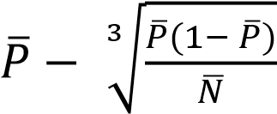

-----------------------------------------------------------

مثال: يتم سحب عينه حجمها )300( مصباح في كل ساعة من ساعات وجبه العمل الواحدة وكانت نتائج الفحص الفرعي كما هو مبين أدناه:

|  |  |  |
| --- | --- | --- |
| العينات | عدد الوحدات المعيبة | نسب المعيب% |
| 1 | 12 | 0.04 |
| 2 | 9 | 0.03 |
| 3 | 6 | 0.02 |
| 4 | 6 | 0.02 |
| 5 | 3 | 0.01 |
| 6 | 6 | 0.02 |
| 7 | 3 | 0.01 |
| 8 | 3 | 0.01 |

المطلوب: إيجاد لوحة P مع رسم مخطط اللوحة وتحليل النتائج.

الحل:

CL = 𝑃̅ نسب .

=

المعيب

مج

العينات

عدد

=

0

.

15

8

=

0

01

UCL = 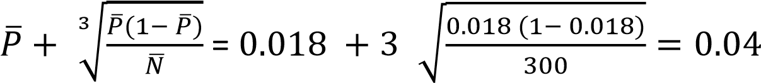

LCL = 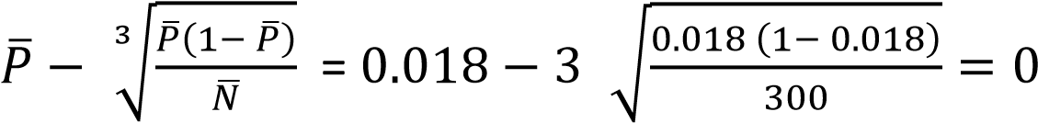



0

0.005

0.01

0.015

0.02

0.025

0.03

0.035

0.04

0.045

العينة

1

العينة

2

العينة

3

العينة

4

العينة

5

العينة

6

العينة

7

العينة

8

**لوحة**

P

-

Chart

الأعلى

الحد

الامتوسط

الحد

الأدنى

الحد

العينات

يتبين من اللوحة أعلاه ان العملية منتظمة وذلك لوقوع العينات داخل حدود الضبط.

**2. لوحة C – Chart:** تستخدم لوحة )C( لضبط عدد العيوب في العينة.

وكذلك تعتمد على الاتي:

* عندما يتكون المنتج من عدة أجزاء وكل جزء يحتوي على عيب او أكثر مثل: التلفزيون والحاسبة والموبايل.
* عندما يكون حجم المنتج كبير ويحتوي على عدد من العيوب مثل: لفة القماش او الورق او السجاد.

CL = 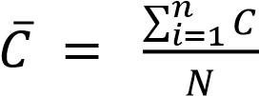 UCL = 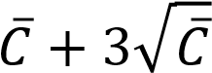

LCL = 𝐶̅ − 3√𝐶̅

**مثال**: سحبت) 10( عينات من أحد المصانع الخاصة لإنتاج الحاسبات لغرض فحص الأجزاء غير المضبوطة والتي تحتوي على خدوش او تجعلها غير مضبوطة، فاذا توفرت لديك البيانات التالية صمم اللوحة المناسبة ثم حلل النتائج.

|  |  |
| --- | --- |
| عدد العينات | عدد الوحدات المعيبة |
| 1 | 12 |
| 2 | 4 |
| 3 | 6 |
| 4 | 9 |
| 5 | 2 |
| 6 | 6 |
| 7 | 11 |
| 8 | 3 |
| 9 | 7 |
| 10 | 5 |
| المجموع | **65** |

**الحل**:

CL = 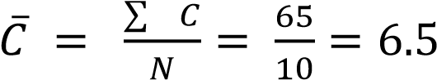

UCL = 

LCL = 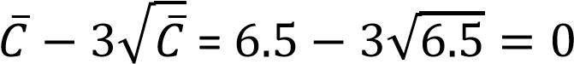

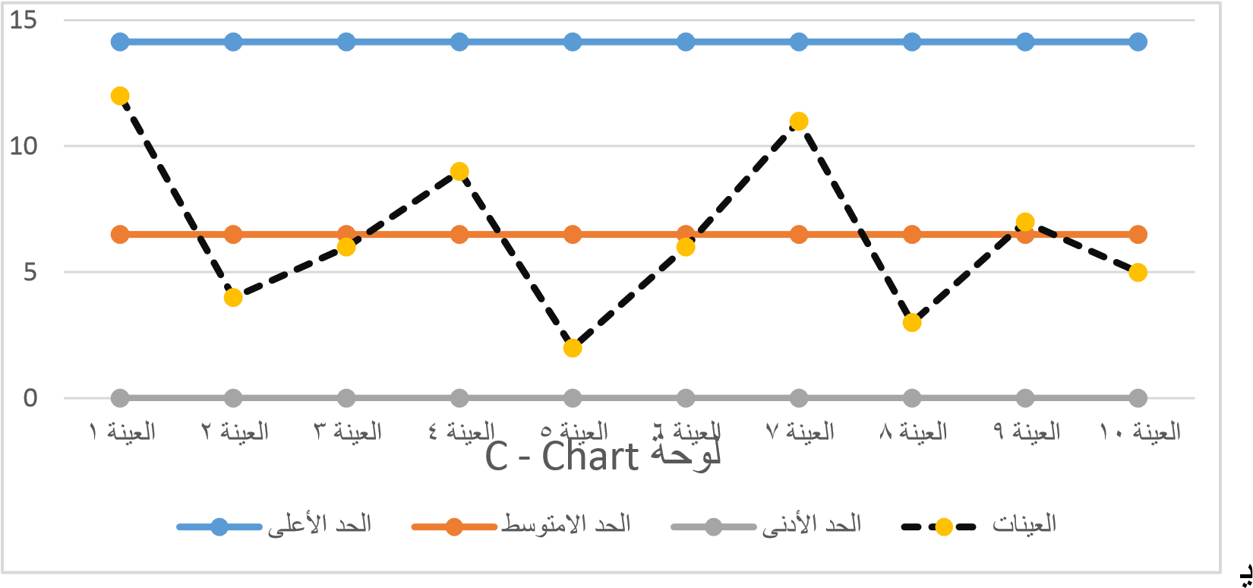

تبين من اللوحة أعلاه ان جميع العينات تقع ضمن حدود الضبط.

----------------------------------------------------------------------------------

3. **اللوحة U – Chart:** تعتمد لوحة الضبط لعدد العيوب في الوحدة الواحدة) U( لمعالجة الصعوبات التي تواجه لوحة الضبط) C( خصوصاً عندما يكون حجم العينة ثابت ومتغير.

CL = 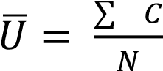

UCL =

𝑈

̅

+

3

√

𝑈

̅

𝑛

LCL = 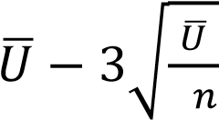

-------------------------------------------------------------------------------

**مثال**: لديك البيانات في الجدول ادناه / المطلوب إيجاد لوحة U وتحليل النتائج.

|  |  |  |  |
| --- | --- | --- | --- |
| عدد العينات n | حجم العينةN | عدد العيوب في العينةC | عدد العيوب في الوحدةU |
| 1 | 2.5 | 5 | 2 |
| 2 | 4 | 4 | 1 |
| 3 | 1 | 3 | 3 |
| 4 | 3.5 | 5 | 1.42 |
| 5 | 3 | 3 | 1 |
| 6 | 4.5 | 6 | 1.33 |
| 7 | 2.5 | 4 | 1.6 |
| 8 | 3.5 | 2 | 0.57 |
| 9 | 2 | 6 | 3 |
| 10 | 3.25 | 3 | 0.92 |
| 11 | 3.5 | 4 | 1.14 |
| 12 | 3 | 5 | 1.66 |
| المجموع | **36.25** | **50** |  |

الحل/

CL = 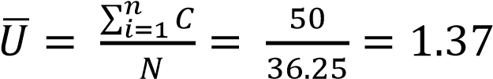

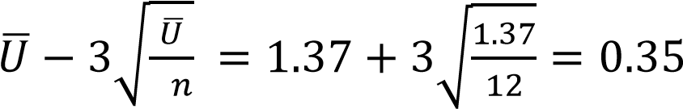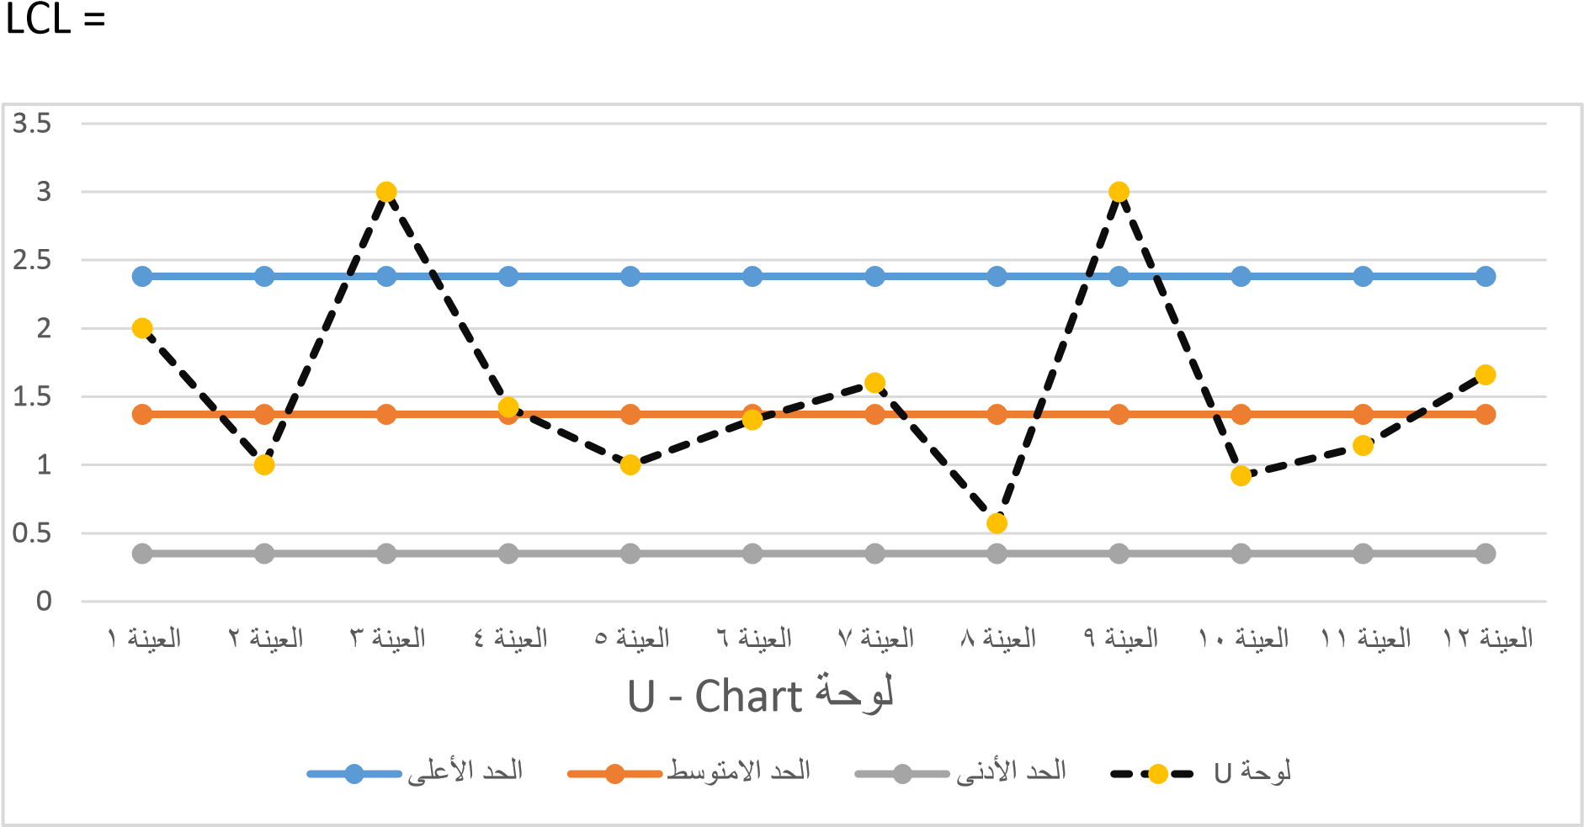 UCL = 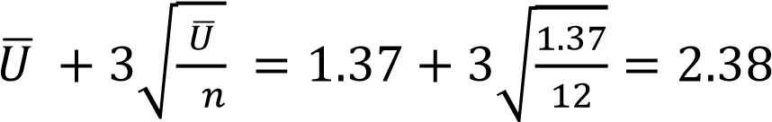

يتبين من اللوحة اعلاه ان العملية غير منضبطة وذلك لوقوع العينات) 3 ، 9( خارج الحد الاعلى كما يلاحظ وجود تذبذب حول الخط المركزي وهذ يستدع البحث حول مسببات عدم انضباط العملية.

*تم استبعاد العينات الشاذة واعادة احتساب اللوحة.

CL = 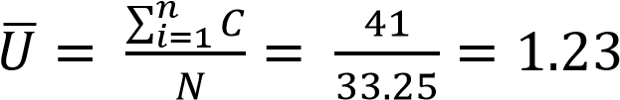

UCL = 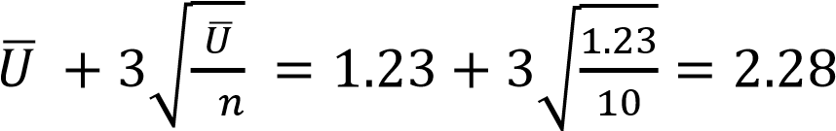

LCL = 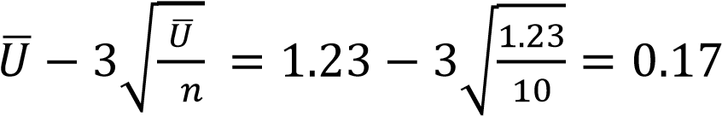

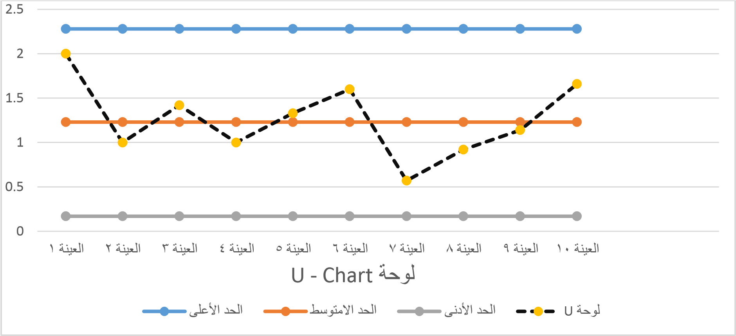

يتبين من اللوحة اعلاه ان العينات واقعة داخل حدود الضبط.

4. **اللوحة np – Chart:** ان الفرق بين لوحة) p( ولوحة) np( يكمن في حجم العينة، فحجم العينة متغير في) p( ويكون ثابت في اللوحة) np(.

تستخدم لغرض السيطرة على النوعية فيما يخص نسبة المعاب )الوحدات المعابة( ضمن دفعة الانتاج. وايض اً تستخدم مع حجم العينة الثابت.

CL = N𝑃̅ =

UCL = 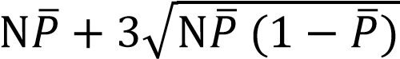 LCL = 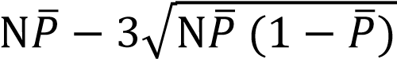

----------------------------------------------

**مثال**: بفرض انه تم سحب) 9( عينات ،بحيث تحتوي كل عينة على) 100( وحدات من انتاج أحد المصانع، والجدول التالي يوضح عدد الوحدات المعيبة في كل عينة.

|  |  |
| --- | --- |
| عدد العينات | عدد الوحدات المعيبة |
| 1 | 2 |
| 2 | 7 |
| 3 | 4 |
| 4 | 11 |
| 5 | 8 |
| 6 | 6 |
| 7 | 10 |
| 8 | 5 |
| 9 | 3 |
| المجموع | **56** |

المطلوب: إيجاد لوحة NP، مع العلم بأن نسبة الوحدات المعيبة في هذا المصنع تساوي 6% .

الحل/

CL = N𝑃̅ = 0.06 * 100 = 6

UCL =

LCL = 

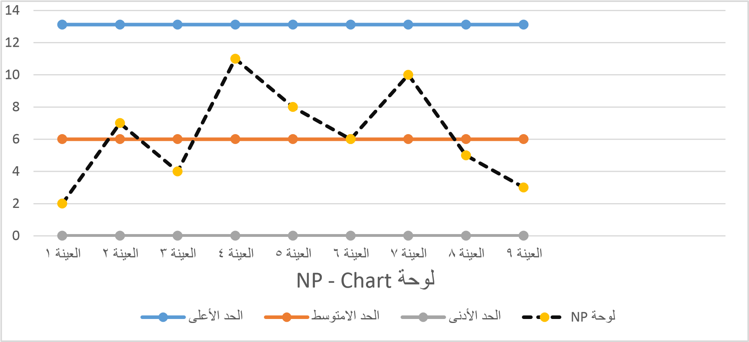

يتبين من اللوحة أعلاه ان العينات تقع داخل حدود الضبط ،وان العملية منتظمة.